High-resolution images of all gels and blots
Fig.6A:p-AKT
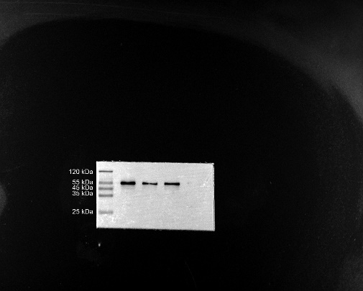
Fig.6A:AKT
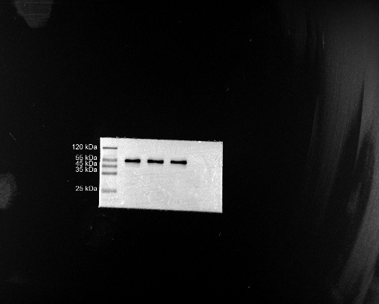
Fig.6A:p-GSK3β(Ser9)
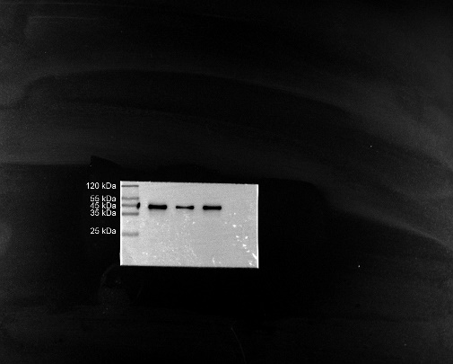
Fig.6A:GSK3β
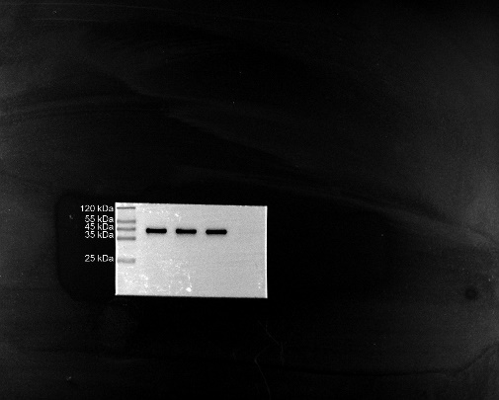
Fig.6A:GAPDH
